УДК 911.3
Катерина Юріївна Сегіда, к.геогр.н., ст.викл.
Юлія Олександрівна Горбунова, студентка
Харківський національний університет імені В. Н. Каразіна

ЗАСЕЛЕНСЬКО-РОЗСЕЛЕНСЬКІ ПРОЦЕСИ ТА ФОРМУВАННЯ СИСТЕМИ РОЗСЕЛЕННЯ МІСТА ХАРКОВА

Стаття присвячена аналізу процесу заселення та територіальним особливостям розселення населення міста Харкова. Визначено тенденції зміни чисельності населення місто, визначені основні часові характеристики та виявлені чинники впливу. Визначено особливості формування поселенської структури системи розселення м. Харкова. Розглянуто зміни його територіальної структури. Виявлено та обґрунтовано основні фактори заселення території міста та їх територіальну диференціацію.
Ключові слова: розселення населення, заселенсько-розселенські процеси, система розселення, поселенська структура.

Сегида Е. Ю., Горбунова Ю. А. ЗАСЕЛЕНСКО-РАССЕЛЕНСКИЕ ПРОЦЕССЫ И ФОРМИРОВАНИЕ СИСТЕМЫ РАССЕЛЕНИЯ ГОРОДА ХАРЬКОВА. Статья посвящена анализу процесса заселения и территориальным особенностям расселения населения города Харькова. Определены тенденции изменения численности населения города, определены основные временные характеристики и выявлены факторы влияния. Определены особенности формирования поселенческой структуры системы расселения г. Харькова. Рассмотрены изменения его территориальной структуры. Выявлены и обоснованы основные факторы заселения территории города и их территориальную дифференциацию.
Ключевые слова: расселение населения, заселенческие и расселенческие процессы, система расселения, поселенческая структура.

Вступ. Формування системи поселень обумовлюється історичним процесом заселення регіону та розселенням населення по його території. Впродовж останніх сторіч місто Харків є одним з найбільш розвинених індустріальних регіонів України і півдня Східної Європи. Розподіл населення за різними типами поселень зумовлені істотними відмінностями у свідомості та поведінці людей. Внутрішні зрушення у структурі населення міста можуть визначати напрям зміни всієї поселенської системи. ХХ століття стало часом глобальних змін, які торкнулися багатьох сфер життєдіяльності суспільства, зокрема модернізацій на перебудова, яка пов’язана з урбанізацією. Населення міста Харкова та його організація змінюються в часі і потребують відповідних досліджень, адже соціально-просторова організація життєдіяльності населення має важливе значення у суспільно-географічному дослідженні. Результати таких досліджень поселенської системи можуть широко використовуються в плануванні та управлінні економікою і соціальною сферою міста, а також для прогнозування виробництва й споживання різноманітних товарів та послуг. На підставі цих даних можна регулювати екологічну безпеку та економічну ефективність територіальної організації міста, а також визначати шляхи вирішення проблеми раціоналізації земельно-господарського устрою, що і зумовлює актуальність обраної теми. Мета роботи полягає у вивченні особливостей формування території міста Харкова, аналізу умов, що привели до первинного заселення, господарського освоєння та формування сучасної поселенської мережі міста, і обґрунтування суспільно-географічних чинників, що мали вплив на заселенсько-розселенські процеси.
Виклад основного матеріалу. Територія сучасного м. Харкова адміністративно ділиться на 9 районів. Чисельність населення станом на 1 січня 2014 року становить 1451461 осіб, що складає 3,2 % населення України [2]. Вся історія розвитку людства нерозривно пов’язана зі змінами динаміки чисельності населення. Показники чисельності населення змінюються в часі під дією багатьох факторів, таких як природні, соціальні, економічні, політичні та інші (рис. 1). Через відсутність достовірних даних важко однозначно оцінити динаміку чисельності населення міста, оскільки лише на початку XIX століття почали проводитися переписи населення.

Рис.1. Динаміка чисельності населення м. Харкова за період 1655 – 1991 роки
(побудовано за даними [1, 3, 4])

Графік динаміки чисельності населення міста Харкова (рис. 1) свідчить про те, що населення з кожним роком зростає, причиною цього є урбанізація, концентрація населення в місті впливає на покращення життя населення і саме цей фактор сприяє природному та механічному росту населення. Аналізуючи динаміку зміни чисельності населення можна виділити кілька етапів.
Перший етап починається зі створення фортеці в 1655 році та концентрації населення навколо неї, що пов’язано з переходом від аграрного до індустріального суспільства, а також за рахунок розвитку невиробничої сфери, особливо роздрібної торгівлі. В 1765 році було створено Харківську губернію, центром якої стає місто Харків. У 1780 р. Слобідсько-Українська губернія була перетворена у Харківське намісництво, територія міста значно збільшилася в цей період, відповідно зросла чисельність населення з 587 осіб до 10 тисяч осіб [1]. В XVII ст. в місті Харкові з’явилися братства та школи, які визначали місто як освітньо-культурний центр, до якого тяжіла молодь. У XIX столітті Харків перетворився на великий політичний і економічний центр Російської імперії, цьому сприяло вигідне географічне розташування, оскільки кордони Російської держави розширилися на південь, і Слобідська Україна (центром якої був Харків) територіально стала займати не окраїнне, а центральне положення. На кінець XIX століття, з розвитком промисловості, утворенням залізничного вузла місто Харків стає вже великим промисловим центром України і всієї Росії [5]. Високий життєвий рівень населення, достатній культурний та освітній рівень, також наявність робочих місць приваблює населення, саме тому населення міста Харкова за даний період зросло в 337 разів, а протягом ХІХ століття зросло – у 20 разів [2, 5].
Демографічна ситуація другого етапу (1901-1920 рр.) характеризується негативними тенденціями. З одного боку, відбувалося значне зростання чисельності населення, з іншого боку, вкрай негативно вплинули на хід демографічних процесів перша світова війна та дві революції.
Третій етап (1920-1950 рр.) виявився складним і суперечливим. Після Жовтневої революції і перемоги радянської влади Харків стає адміністративним центром України та залишається ним до 1934 року. Саме в цей період чисельність мешканців Харкова стрімко зростала, відбувалась «розбудова» міста, почалась індустріалізація та активний розвиток промисловості. За переписом 1926 р. в місті проживало близько 417 тисяч осіб (третє місце в УСРР після Києва й Одеси) [3]. Тенденція до зростання чисельності мешканців виразно помітна і за 1930-х років, головним чином через приплив із сіл, і станом на 1939 рік в Харкові мешкало 833 тис. осіб [3]. За німецької окупації кількість населення впала через мобілізацію до армії, масове вивезення на роботи за кордон та шукання притулку на провінції, і в роки Вітчизняної війни його лишилося 180 тис осіб [3]. Потрібно враховувати, не лише прямі втрати. Але є ще непрямі втрати, які пов'язані з тим, що в роки війни зазвичай різко знижується рівень шлюбності – внаслідок мобілізації молодих чоловіків і відкладання шлюбів, а також тривалого розриву подружніх зв'язків. Після 1944 року населення міста почало поступово зростати, хоча післявоєнна криза стримувала цей процес. Відразу ж після звільнення Харкова почалася напружена робота з відбудови міста. У першу чергу відбудовувались залізничний вузол, машинобудівні підприємства.
Четвертий етап (1950-1976 рр.). Перепис 1959 року подає у Харкові 953 тис осіб, значна його частина промислові робітники, службовці, працівники на будівництві, транспорті, у торгівлі, освіті й установах охорони здоров’я, які повернулись із заслань. Розвиток промислових центрів призвів до переселення та відтоку частини сільського населення до міста. Також важливу роль відіграли відкладені народження. Загалом в порівнянні з 1959 роком, чисельність населення 1976 року зросла на 454 тисячі [3]. Протягом даного періоду чисельність населення міста збільшилась, що сприяло розвитку виробничих сил, створенню необхідних джерел трудових ресурсів та необхідних умов для збалансованої урбанізації.
П’ятий етап (1976 – 1991 рр.) проходив в умовах застійних явищ в суспільстві і водночас інтенсивного протікання індустріалізації сільського господарства і урбанізації, спостерігалась прогресивна тенденція міграції сільського населення в міста. Найбільш інтенсивний відтік зі сільської місцевості працездатного населення до м. Харкова був із Харківської, Полтавської, Сумської, Белгородської областей, це була переважно неорганізована міграція [4].
Шостий (1991 – 2012 рр.) сучасний етап почався з часів незалежності України. Вперше за всю його історію міста в мирний час спостерігається депопуляція населення, це супроводжується деформацією його статево-вікової структури, змінами професійно-кваліфікаційної структури та соціальних пріоритетів населення.
Незважаючи на високий соціально-економічний розвиток, місто Харків втрачає населення через природне зменшення, яке не компенсується міграційним притоком. Але показники чисельності населення поступово знижуються, що свідчить про депопуляцію населення (рис. 2.). За період 1992 – 2012 рр., то помітимо тенденцію до стрімкого зменшення кількості населення, що відповідає загальнодержавній тенденції до зменшення кількості населення в країні. Серед причин такого спаду ряд показників – від’ємний природній рух населення, від’ємне сальдо міграції, кризовий економічний стан території також зміна статуту сім’ї та ряд інших причин. За 21 рік населення міста Харкова зменшилося більш ніж на 181 тис. осіб [2].

Рис. 2. Динаміка чисельності населення м. Харкова за період 1991 – 2012 рр.
(побудовано за даними [2, 4])

Цей період відповідає узагальнюючій теорії Другого демографічного переходу. Згідно з нею наступає новий етап демографічного розвитку, для якого характерні стрімке зростання рівня смертності та падіння рівня народжуваності.
Найвищої кількості населення наше місто досягло у 1991 році – 1623000 осіб, наділі населення міста почало зменшуватись. За переписом населення 2001 року населення міста становило 1470000 постійних жителів [2]. Місто займає 1 - е місце в області і 2 -е місце на Україні за кількістю населення.
Розпад СРСР, початок економічної кризи, здобуття державної незалежності України й активізація національної самосвідомості тощо надали можливість вільної міждержавної міграції, сприяли значному зростанню міграційних потоків в Україну з інших держав – колишніх республік СРСР. Головною причиною скорочення природного приросту стали кризові процеси в економіці. Так, на рівень дітородної активності населення регіону в цей час особливий вплив мали нестабільний економічний розвиток країни та небажання мати додаткові ризики погіршення свого матеріального становища, пов’язані з народженням дитини. Це в свою чергу призводило до «відкладання» народження дітей. Крім економічних факторів на коливання природного приросту населення також впливали зміни соціальних та культурних установок, а саме зміна статусу сім’ї, та вплив західних тенденцій на роль жінки. Постало питання про можливість забезпечення стабілізації народжуваності хоча б на рівні простого відтворення, бо для задоволення потреби сучасної сім’ї в дітях достатньо було мати хоча б одну дитину [1].
За 2012 рік, Харків як по міграційному, так і по загальному приросту населення, зайняв друге місце поступившись лише Києву [2]. Харків входить до вісімки найбільш населених міст Східної Європи (після Москви, Санкт-Петербурга, Києва, Варшави, Бухареста, Будапешта і Мінська).
Середня густота населення Харкова – 4122 осіб/км², уся територія міста щільно заселена, утім рівномірність розселення населення у різних її районах неоднакова [4]. Серед адміністративних районів найбільшу густоту населення має Київський (оскільки має високий рівень розвитку, сюди люди приїжджають на роботу та навчання), Московський, Фрунзенський та Комінтернівський райони, це пов’язано з промисловою спеціалізацією районів, що потребує великої кількості трудових ресурсів, найменшу щільність населення має Дзержинський район, оскільки район межує з більш розвинутим районом, таким як Київський.
Відомо, що місто інтенсивно розвивалось, пройшло багато етапів свого розвитку від фортеці до міста міліонера (рис. 3).
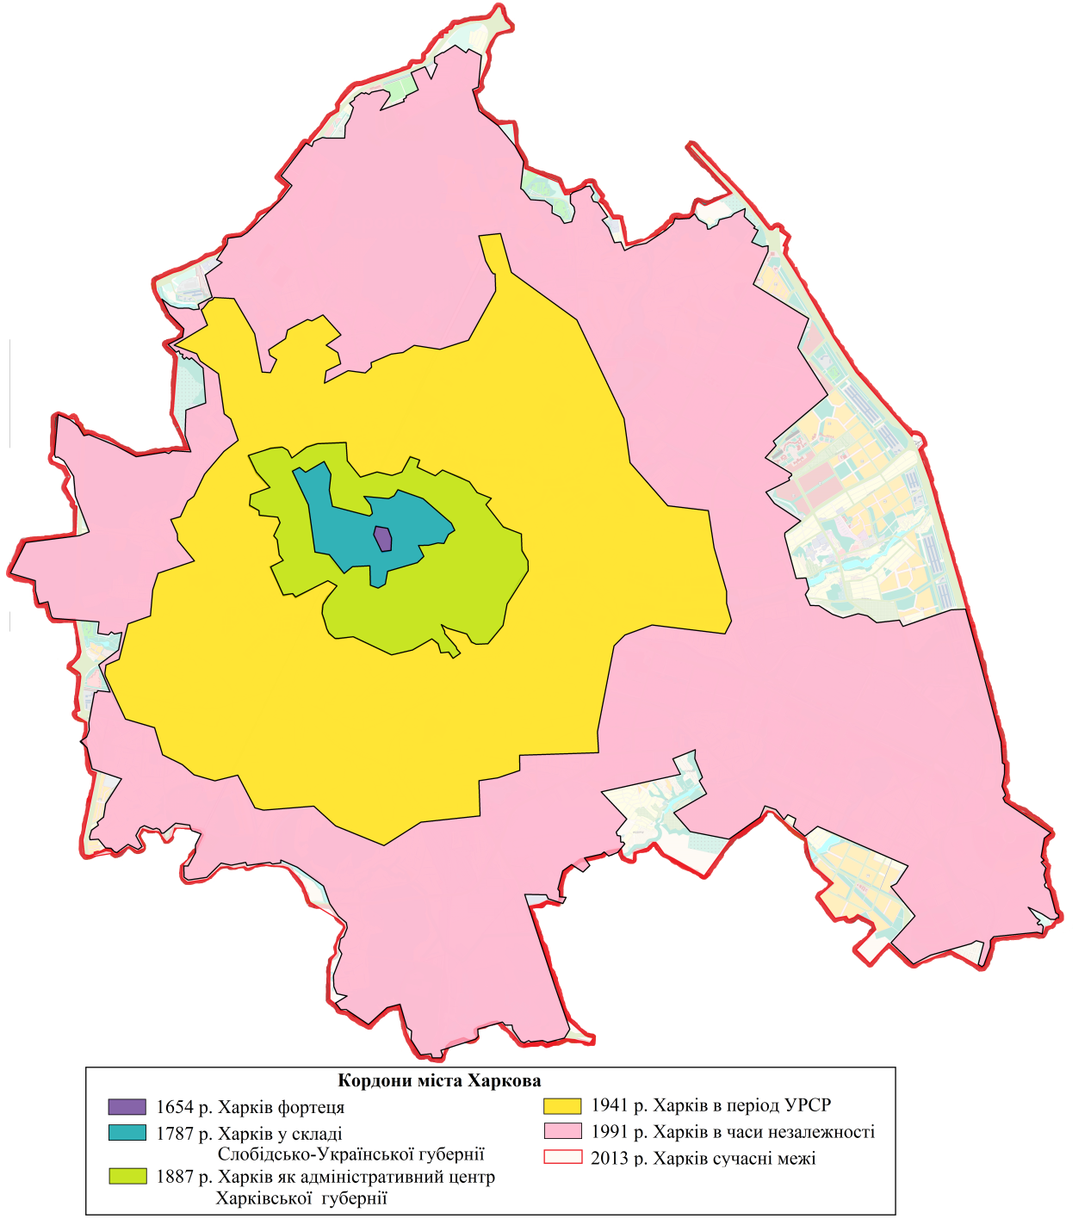
Рис. 3. Розвиток території міста Харкова за період 1654 – 2013 рр.
(побудовано за даними [1, 3, 4])
В цілому в Харкові переважає промислова форма розселення населення, при забудові значна увага приділялась проблемам екології, озелененню населених пунктів, реконструкції річок та водоймищ. Архітектор В.К. Троценко пропонував проект радіально-кільцевої схеми планування території. Будівництво промислових підприємств (таких як Харківський тракторний завод, Харківський верстатобудівний завод, Харківський турбінний завод, Електротяжмаш, Харківський підшипниковий завод та інші) сприяли утворенню житлових районів (таких як Павлове Поле, район селекційної станції, житловий масив в районі Харківського тракторного заводу, Соснова гірка, Салтівка та Олексіївка). Також значною мірою на забудову вплинуло відкриття метрополітену в 1975 році, оскільки почались створюватись житлові масиви вздовж станцій метро. В 2013 році змінились межі міста Харків, збільшивши територію міста на 4450,58 гектара земель [4]. Отже, бачимо, що спостерігається тенденція до подальшого збільшення території міста, бо у сучасному динамічному світі так як у світі та Україні спостерігається інтенсивний процес урбанізації, чисельність населення міст швидко зростає.
Висновки. Система розселення міста Харкова інтенсивно розвивається і змінюється, під дією багатьох факторів, удосконалюються виробничі зв’язки. Виявлено, що воно розміщено нерівномірно, концентруючись у розвинених районах. Населення має свої специфічні особливості розселення населення, їх вивчення надасть змогу покращити систему розселення та спрогнозувати подальший розвиток області.
Список використаних джерел.
1. Багалей Д.И., Миллер Д.П. История города Харькова за 250 лет его существования (1655 – 1905 г.г.). – Харьков, 1994
2. Головне управління статистики в Харьківскої області [Електронний ресурс]. – Режим доступу: http://www.kh.ukrstat.gov.ua/
3. Дьяченко Н.Т. Улицы и площади Харькова (Из истории города). – 2-е, испр. и доп. – Харьков: Прапор, 1966. – 280 с.
4. Харків: офіційний сайт Харківської міської ради, міського голови, виконавчого комітету [Електронний ресурс]. – Режим доступу: www.city.kharkov.ua.
5. Харківська область, регіональний розвиток: стан і перспективи: монографія / А. П. Голіков, Н. А. Казакова, М. В. Шуба / За ред. чл.-кор. НАН України, проф. В. С. Бакіров. – Х.: ХНУ імені В. Н. Каразіна, 2012. – 224 с.

Segida K. Yu., Horbunova Yu. O.

THE RESETTLEMENT PROCESSES AND FORMATION OF RESETTLEMENT OF KHARKOV CITY

Social and spatial organization of livelihoods and communities is essential to the social and geographical study. The distribution of the population by different types of settlements depend from differences in awareness and behavior of people. A shift in the population of the city can determine the direction of change of the entire resettlement system. Twentieth century was a time of global change that changed many areas of society, including upgrades, rebuilding and urbanization. The population of the city of Kharkov and its territory change over time and require relevant research. The research results of the settlement can be widely used in the planning and management of economic and social sectors of the city, and to predict the production and consumption of various goods and services. Based on these data, environmental safety and economic efficiency can be regulated, and problems rationalizing land and business organization can be decide. So, this theme is actual for research.
This article analyzes the process of settlement and territorial characteristics of population settlement in Kharkiv. The trends of changing the population of the city are defined, the basic historical characteristics and factors of influence were identified. The features of the formation of population settlement in Kharkiv city were defined. Changes in the territory structure of the resettlement system were defined. The main factors of the city development and population territorial differentiation revealed and justified.
We found that the population of the city of Kharkov located unevenly. People are concentrating in developed areas. The population has its own specific characteristics settlement, their study will make it possible to improve the system of settlement and predict the further development of the region.

